國文科教材教法－趙文汝 期中閱讀講座心得
閱讀與寫作－景美女中陳嘉英老師

2014年暑假即將終了的午後，在彰化教書的親戚邀請我一同參加嘉英老師「閱讀與寫作」的講座。中文本科出身的我，對於如何教國高中生閱讀與寫作這個難題，仍在摸索。因此，一聽見有如此機會可以與教學經驗豐富的老師一同討論分享，機會實在難得，此時不把握該當何時呢？
演講開始，嘉英老師神采奕奕地步上講台，纖瘦嬌小的身軀，但一開口卻被她活力十足的音色所震懾。看著她在舞台上手舞足蹈的神情，我默默的期許自己，在未來教學路上，也要像她看齊！
「現場有哪些老師也寫作嗎？」她一開頭就這樣問大家，台下竊竊私語。「教魔術的，也要會變魔術才行！」教閱讀，當然自己也要常閱讀；教寫作，自己也要有寫作的興趣。她認為，每個孩子在童年時期，都是毫無拘束的觀察，並且具有快樂表述自己想法的勇氣。那為什麼長大後，孩子沒辦法寫出有系統的文章呢？那是因為，在教育的過程中，老師不小心把孩子教笨了！用語是重了點，但實際狀況也確實如此。
寫作時，創意無限，但不代表無法無天。她說，每位教學者，都應該讓孩子快樂擁有兩項禮物：一是願意閱讀一本書；一是願意寫下感受。教會他們怎麼看世界，怎麼感受世界，很重要。鼓勵每位孩子的寫作創意，但要如何在適當的範圍內，表現自己的創意，更是重要尺度拿捏。
（翻攝自網路）
「老師就像是母雞。」帶著學生們去探索世界，探索文學。老師領著走一公里，學生也許走一公尺。但，一公尺，再一公尺，再一公尺，這每一步之間的感受，也在此間形成。因此老師在教學上，需要有規劃性。並非似寫教案的紙上談兵，而是要有所選擇有所變化。不可以單使用一貫性的教材，必須要讓孩子們也一同參與課程的設計，讓孩子們在自己的想法之間跳躍，透過老師的引導，更富有創意的去思考問題並修正方向。
寫作並不是只寫自己的人生，而是要廣闊的汲取更方資訊，海納百川並融合成為學生自己的一家之言。「課本上的是材料，不是知識。」嘉英老師認為，海之所以能納百川，是因為不排斥任何可能性。但在教學上，則要鼓勵學生，具有自我思辨的能力。為有這樣，海才能保持清澈，而並非吸取過多的污染垃圾。
嘉英老師，以閱讀範文＜塗鴉＞為例。帶領每位在場的老師閱讀這篇簡短的文章，並且從中以ＰＩＳＡ的閱讀方向引導討論。根據ＰＩＳ閱讀評量有三個層面：擷取檢索、統整解釋、省思評鑑。按照順序編排的方式，引導學生閱讀方式，讓學生能言之有物的關鍵，就是帶領閱讀時，能從中找到重要語意，並統整解釋，進而省思從中得到自我思辨能力。
她也以常見的國中課文＜賣油翁＞來進行討論，主張大多數故事中皆有人、事、時、地、物而組成。教師也可以以此方式引領學生對文章進行拆解：因果關係、詮釋方法、故事順序、情節人物的比較、推論。說明士大夫向升斗小民學習；經驗論或知識論的重要；技可取代，道不可取代等諸多有別於以往老師所帶領閱讀＜賣油翁＞的方式。
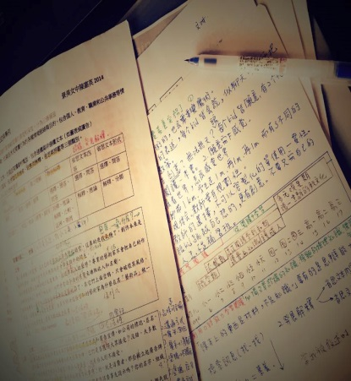在整場講座中，不斷強調的就是學生在閱讀的過程中虛有獨立思考的空間，在寫作的運用上裁有思辨的能力。基於這樣的目標，整理出閱讀寫作教學在現有教學現場的幾種層次如：將訊息歸類、歸納、說明涵義、解釋過程的理解；分辨資訊隱含的啟示、寓意、用途、寫作特色作者立場並且根據內容，說明看法的進行省思評鑑，用來擴充學生的學習廣度和深度，以求更精緻化的閱讀，轉為心智成長的養分。
嘉英老師分享，她渴望把經驗裡點滴的熱誠，繪製成具體的形狀。透過一次次與不同學校教師的講座與座談會散播具有創造性思考的教學方法，並且拓展閱讀與寫作的樂趣，讓每個學習者在這一趟閱讀寫作的心靈旅程中，因為每位老師的幫助而有了驚奇、豐富的旅程。
看著她在講座的最後，對大家以及對她自己的期許。板上的粉筆筆跡彷彿也在一次次的教學過程中，與學生與聽者一同創新、一同學習。教學相長，也在此之間不斷蔓延展開，形成閱讀與寫作課室之間最動人的風景。

